**Die Alltagshilfe**

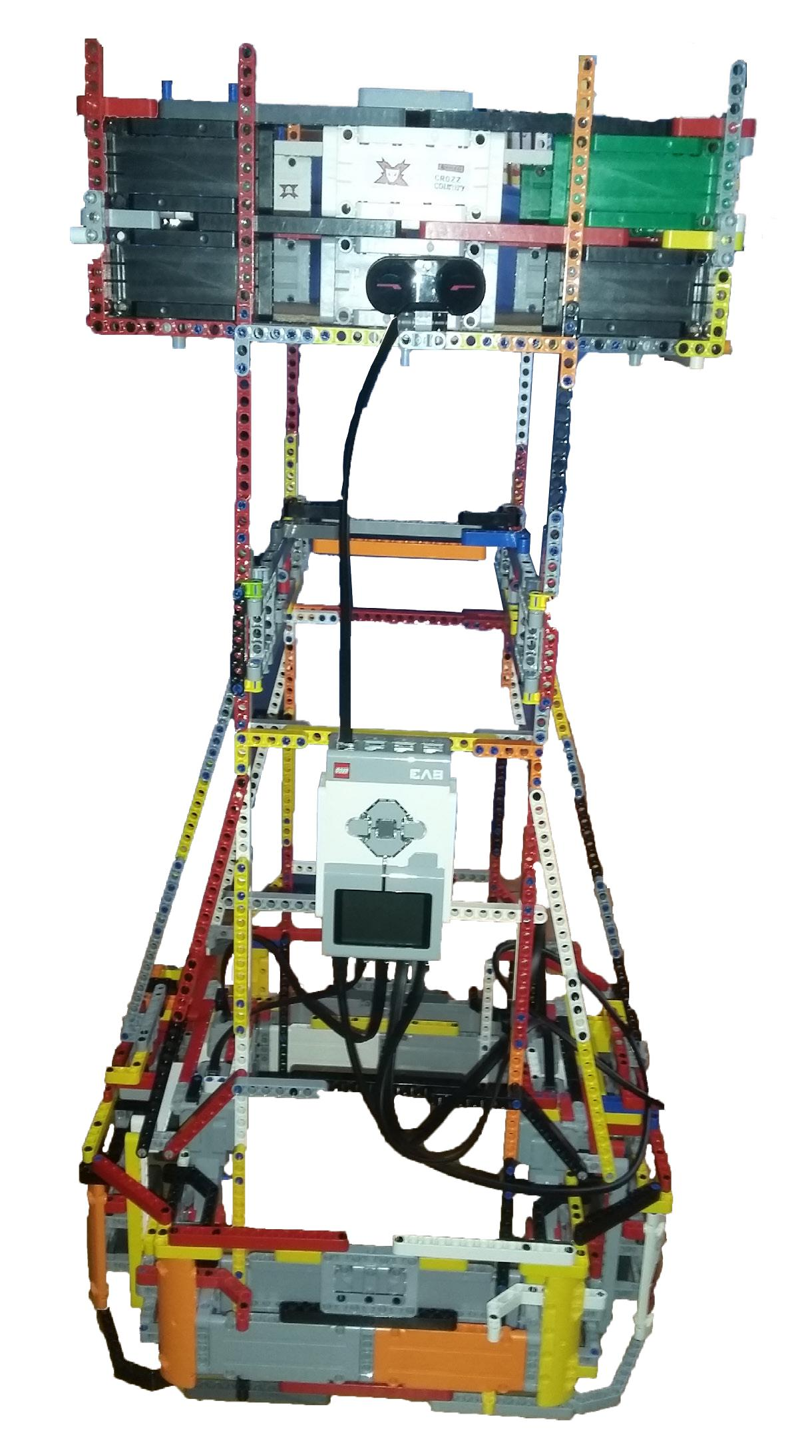

public class JugendForscht2018 {

public JugendForscht2018() {

int currentTime;

int startTime = 2015;

int pDuration = 3; //3 Jahre

int endTime = startTime + pDuration;

boolean working = false;

User user1 = new Nerd();

User user2 = new Nerd(); user1.setName(„Vincent“); user2.setName(„Fabian“); user1.setSchool(„SGG Bingen“); user2.setSchool(„SGG Bingen“);

Team Juforge = new Team(user1, user2);

Project project = new Project();

project.setName(„Die Alltagshilfe“); project.setMaterial(Material.Lego); project.setLanguage(Language.Java); project.setDuration(pDuration); JuForge.setProject(project);

working = true;

while(working)

currentTime = System.getYear();

if(currentTime < endTime) {

user1.think();

user2.think();

user1.code();

user2.build();

} else { JuForge.goToCompetition();

}

}

if(project.isBest) {

JuForge.isWinner = true;

}

Ein Projekt von Vincent Schmandt und Fabian Specht

vom Stefan - George – Gymnasium

Gliederung

1. Einleitung

2. Aufbau

2.1. Zusammenfassung

2.2. Verwendete Teile

2.3. Aufbau der Prototypen

2.3.1. Prototyp 1 - Die Grundlage

2.3.2. Prototyp 2 - verbesserte Grundlage

2.3.3. Prototyp 3 - Treppen steigen #1

2.3.4. Prototyp 4 - Treppen steigen #2

2.3.5. Prototyp 5 - Treppen steigen #3

2.3.6. Prototyp 6 - Treppen steigen #4

2.3.7. Prototyp 7 - komplette Neukonstruktion

2.3.8. Prototyp 8 - Lenkung

2.3.9. Prototyp 9 - aktuelle, finale Version

2.4. Bestehende Probleme & Verbesserungsmöglichkeiten

3. Programmierung

3.1. Zusammenfassung

3.2. Programmierung der EV3s

3.2.1. Aufgaben

3.2.1.1. Besitzer lokalisieren

3.2.1.2. Objektdetektion

3.2.1.3. Befehlsausführung

3.2.2. Kommunikation mit der App

3.2.3. „Daisy Chain“ / „PAN“

3.3. Programmierung der App

3.3.1 Funktionen

3.4. Bestehende Probleme & Verbesserungsmöglichkeiten

4. Danksagung

5. Bild- und Literaturquellen

1. Einleitung

Als Ziel gesetzt hatten wir uns diesmal einen autonom fahrenden Roboter zu entwickeln, welcher hauptsächlich älteren oder körperlich eingeschränkten helfen sollte indem er schwere Dinge, wie zum Beispiel Einkäufe, für sie tragen sollte, sodass diese das nicht mehr selbst tun müssen. Die Kriterien waren dabei ganz klar: Der Roboter musste leicht steuerbar, kollisionssicher und in der Lage sein seinem Besitzer autonom zu folgen. Anfangs hielten wir das ganze für keine allzu komplizierte Aufgabe doch mit der Zeit stellten sich uns immer mehr Probleme in den Weg.

1. Der Aufbau

2.1 Zusammenfassung

Um unseren finalen Roboter zu entwickeln, entwarfen und bauten wir mehrere Prototypen, bei denen sich jeder Prototyp mit einem spezifischen Problem befasste. Die ersten Konstruktionen waren noch sehr waren noch sehr klein und ineffizient, dies änderte sich aber mit jedem Folgenden.

2.2 Verwendete Teile

Die für die Prototypen eingesetzten Elemente häuften sich über den Zeitraum von drei Jahren, in denen wir Handhabung und an diesem Projekt tätig waren. Für den Aufbau einer solchen Maschine nutzen wir jegliche Lego Technik Bausteine aufgrund ihres großen Spektrums an Komponenten.

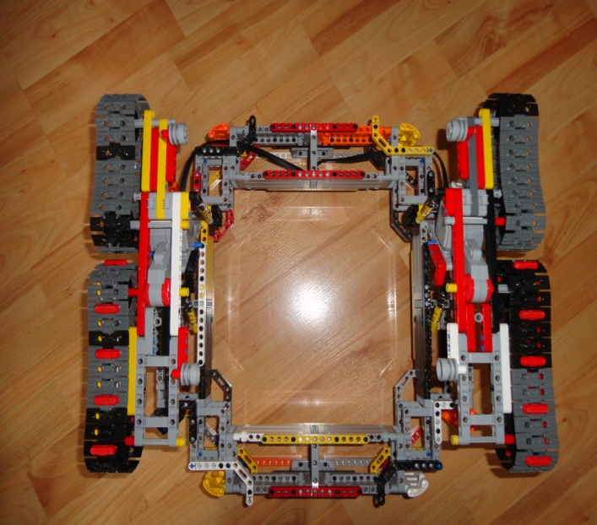

2.3 Aufbau der Prototypen

2.3.1 Prototyp 1 - Die Grundlage

Unser erstes Konstrukt war in erster Linie ein Fahrgestell. Es setzte sich aus zwei Raupenketten zusammen, die durch eine simple Federung an das Grundgerüst angebunden waren.